《人工智能基础》
实验报告
2022-2023 (2)

学 院： 信息科学与技术学院
班 级： 大数据2103班
姓 名： 冯运佳
学 号： 2021234110701
日 期： 2023年10月14日

目 录
实验1：Python编程实现测试（略）
实验2：基于产生式的动物识别系统
实验3：盲目搜索法求解八数码问题
实验4：启发式搜索法求解八数码问题
实验5：遗传算法求解连续优化（函数极值）问题
实验6：遗传算法求解组合优化（流水线调度）问题
实验7：粒子群优化算法求解旅行商问题

实验1：理论部分
一、实验目的：复习产生式基本知识

1、产生式：一组产生式，互相配合/协调，其中一个产生式产生的结论可以作为另一个产生式的事实使用，以求解问题

2、下图为产生式系统的基本结构：
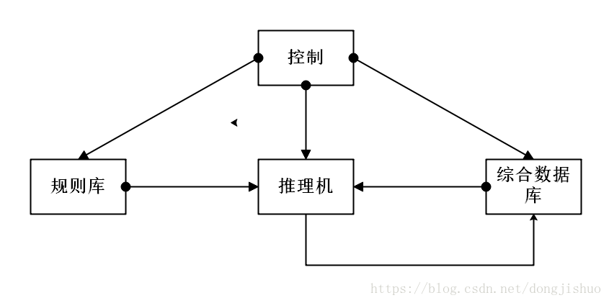
3、规则库：用于描述相应领域内过程性知识的产生式集合。对知识进行合理的组织与管理，提高问题求解效率。
4、综合数据库： 综合数据库(事实库、上下文、黑板等)：存放问题求解过程中的各种信息的数据结构，包括初始状态、原始证据、中间结论、最终结论，其内容在推理过程中在动态、不断变化的。
5、控制系统（推理机）：由一组程序组成，负责整个产生式系统的运行，实现对问题的求解。
6、控制系统要做以下几项工作：
- 从规则库中选择与综合数据库中的已知事实进行匹配。
- 匹配成功的规则可能不止一条，进行冲突消解。
- 执行某一规则时，如果其右部是一个或多个结论，则把这些结论加入到综合数据库中：如果其右部是一个或多个操作，则执行这些操作。
- 检查综合数据库中是否包含了最终结论，决定是否停止系统的运行。

实验1：实践部分—基于产生式规则的动物识别系统
一、实验要求
1、利用Python实现；
2、若参考相关书籍、论文、博客等，请务必注明相关参考信息，避免侵权。具体为：
3、本报告参考：（书籍名称/作者/出版社、论文名/作者/期刊/年份、博客网址/博主名）
二、编程环境
Python语言。
三、问题描述与实验要求
1问题描述：基于产生式规则的动物识别系统——能根据提供的已知信息（即，综合数据库中的信息），确定要识别的动物是虎、金钱豹、斑马、长颈鹿、鸵鸟、企鹅、信天翁七种动物的哪一种。
- 已知的要识别的动物信息（综合数据库）：
该动物身上有：暗斑点，长脖子，长腿，奶，蹄
- 使用的规则库如下（注：这个规则库应该是自己设计，但这里直接给出）：
r₁： IF 该动物有毛发 THEN 该动物是哺乳动物
r₂： IF 该动物有奶 THEN 该动物是哺乳动物
r₃： IF 该动物有羽毛 THEN 该动物是鸟
r₄： IF 该动物会飞 AND 会下蛋 THEN 该动物是鸟
r₅： IF 该动物吃肉 THEN 该动物是食肉动物
r₆： IF 该动物有犬齿 AND 有爪 AND 眼盯前方 THEN 该动物是食肉动物
r₇： IF 该动物是哺乳动物 AND 有蹄 THEN 该动物是有蹄类动物
r₈： IF 该动物是哺乳动物 AND 是反刍动物 THEN 该动物是有蹄类动物
r₉： IF 该动物是哺乳动物 AND 是食肉动物 AND 是黄褐色
AND 身上有暗斑点 THEN 该动物是金钱豹
r₁₀：IF 该动物是哺乳动物 AND 是食肉动物 AND 是黄褐色
AND 身上有黑色条纹 THEN 该动物是虎
r₁₁： IF 该动物是有蹄类动物 AND 有长脖子 AND 有长腿
AND 身上有暗斑点 THEN 该动物是长颈鹿
r ₁₂：IF 该动物有蹄类动物 AND 身上有黑色条纹 THEN 该动物是斑马
r₁₃：IF 该动物是鸟 AND 有长脖子 AND 有长腿 AND 不会飞
AND 有黑白二色 THEN 该动物是鸵鸟
r₁₄： IF 该动物是鸟 AND 会游泳 AND 不会飞
AND 有黑白二色 THEN 该动物是企鹅
r₁₅： IF 该动物是鸟 AND 善飞 THEN 该动物是信天翁

- 请在程序中尽可能详细的注明每行程序的功能。
- 产生式规则如下（见课本）：

四、源代码

五、实验结果及相关截图

2解决思路：
- 首先，将每一个前提条件转换为一个对应的唯一的一个数学数字。
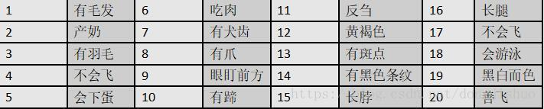
- 其次，将每一个中间结论转换为一个对应的唯一的一个数学数字。
- 再次，将每一个最后结论转换为一个对应的唯一的一个数学数字。
- 最后，将15个产生式规则转换为一个对应的数字表示。
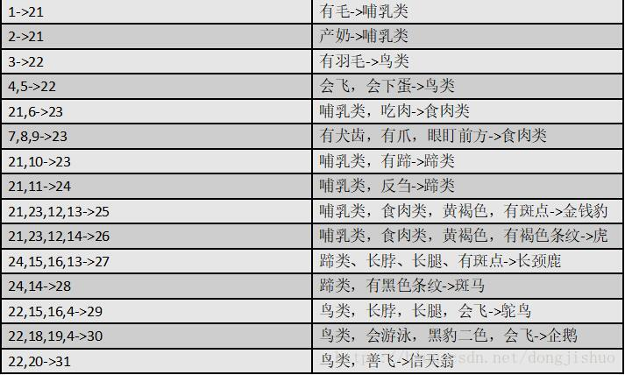
- 最后，使用循环等Python结构将所有数字表示的产生式规则表示出。这样，每对应输入一组已知信息，如前面的“暗斑点，长脖子，长腿，奶，蹄”，就可相应的得到一个数字输出，它代表要识别的动物。
- 注意：使用过的规则要标记一下，下次不再使用；得到的中间结论要加入到综合数据库中。
四、源代码（会检查能否运行）
#con_list是本次的综合数据库,
#输入本次判断的综合数据库，并返回该数据库
def input_con():
con_list=[]
while 1:
a= input()
if a!='0':
con_list.append(a)
else:
break
con_dic = set(con_list)
return con_dic

def UI():
print("""输入对应条件前面的数字:
*1:有毛发 2:产奶 3:有羽毛 4:不会飞 5:会下蛋
*6:吃肉 7:有犬齿 8:有爪 9:眼盯前方 10:有蹄
*11:反刍 12:黄褐色 13:有斑点 14:有黑色条纹 15:长脖*
*16:长腿 17:不会飞 18:会游泳 19:黑白二色 20:善飞*
*21:哺乳类 22:鸟类 23:食肉类 24:蹄类
*当输入数字0时!程序结束***
""")

#更新综合数据库里的数据
#返回经一次更新后的综合数据库和更新后的规则库
def update_con(con_dic,rules):
for i in rules:
flag = 1
for j in i:
if j not in con_dic:
flag = 0
if flag == 1:
con_dic.add(rules[i])
# del rules[i]
return con_dic,rules

#经过循环得到最终的综合数据库
#返回最终版本的综合数据库
def final_con(con_dic,rules):
a=len(con_dic)
fin_con_dic,rules = update_con(con_dic=con_dic,rules=rules)
while 1:
if a==len(fin_con_dic):
break
else:
a=len(fin_con_dic)
fin_con_dic,rules=update_con(con_dic=fin_con_dic,rules=rules)
return fin_con_dic

#查找是否综合数据库含有结论
#返回除去结论的综合数据库和结论
def veri(fin_con_dic,conclusion):
# fin_con_dic=list(fin_con_dic)
a=len(fin_con_dic)
b=len(fin_con_dic)
for i in fin_con_dic:
if i in conclusion:
b=b+1
result = i
#排除条件符合多个动物所造成的影响，一律作为找不到结果来算
if a==b-1:
return fin_con_dic,result
else:
return fin_con_dic,'找不到结果'

def main():
bottom_cond = {'1':'有皮毛' , '2':'产奶' , '3':'有羽毛' , '4':'不会飞' , '5':'会下蛋' ,
'6':'吃肉' , '7':'有犬齿' , '8':'有爪' , '9':'眼盯前方' , '10':'有蹄' ,
'11':'反刍' , '12':'黄褐色' , '13':'有斑点' , '14':'有黑色条纹' , '15':'长脖' ,
'16':'长腿' , '17':'不会飞' , '18':'会游泳' , '19':'黑白二色' , '20':'善飞',
'21':'哺乳类' , '22':'鸟类','23':'食肉类' , '24':'蹄类'}
conclusion = {'25':'金钱豹','26':'虎','27':'长颈鹿','28':'斑马' , '29':'鸵鸟' , '30':'企鹅' , '31':'信天翁' ,'找不到结果':'找不到结果'}
rules = {('1'):'21' , ('2'):'21' , ('3'):'22' , ('4','5'):'22' , ('21','6'):'23' , ('7','8','9'):'23' ,
('21','10'):'23' , ('21','11'):'24' , ('21','23','12','13'):'25' , ('21','23','12','14'):'26' ,
('24','15','16','13'):'27' , ('24','14'):'28' , ('22','15','16','4'):'29' , ('22','18','19','4'):'30' ,
('22','20'):'31'
}

UI()
con_dic = input_con()
final_con_dic = final_con(con_dic = con_dic , rules = rules) #final_con_dic是包含结论和条件的综合数据库
final_con_re , result = veri(fin_con_dic=final_con_dic,conclusion=conclusion) #final_con_re没有发生变化

#将综合数据库里的内容存到条件列表中，并将结论从综合数据库中删掉
con_list =[]
for i in final_con_re:
if i not in conclusion:
con_list.append(bottom_cond[i])

print('该动物有' + str(con_list) + '{}个特征'.format(len(con_list)) + '， ' + '该动物是' + conclusion[result])

main()

五、运行结果及截图
1. 输入14,24后的结果
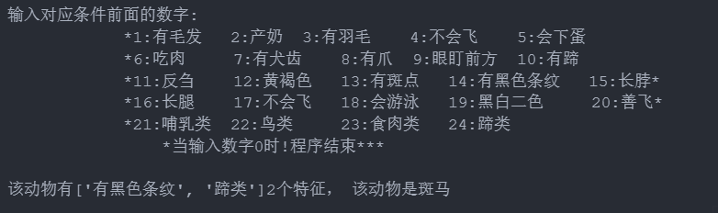
2.输入12,13,14,21,23后的结果


六、心得体会
在进行基于产生式的动物识别系统实验后，我对这一方法有了一些心得体会。
首先，基于产生式的方法是一种有效的动物识别系统设计方式。通过构建产生式规则，我们可以将系统的知识和推理能力形式化地表示出来。这样的设计使得系统能够根据用户的提问，逐步应用规则进行推理，最终得出准确的动物识别结果。相比其他机器学习等方法，基于产生式的系统更加灵活，可以根据需求随时修改和扩展规则库，从而适应不同的识别任务。
其次，构建一个准确和完善的规则库是实现高效动物识别的重要关键。规则库的编写需要充分考虑动物的特征和分类规则，同时避免冗余和矛盾的规则。在实验过程中，我发现对于常见动物的识别，规则库的设计相对容易，但当涉及到特殊或稀有动物时，规则的编写变得更加困难。因此，为了提高识别系统的准确性和泛化能力，规则库的构建是一个持续迭代和改进的过程。
另外，对话系统的设计也对动物识别系统的效果产生了重要影响。合理而友好的用户界面和问题解释，能够提高用户对系统的接受度和满意度。在实验中，我不断优化对话系统的设计，使其能够及时给出反馈，并尽可能理解并解决用户提问中的歧义和模棱两可的问题。这样的设计可以提升用户体验，使得动物识别系统更加易用和智能。
总的来说，基于产生式的动物识别系统实验给了我很多启发和思考。通过合理构建规则库和设计对话系统，我们可以实现一个高效准确的动物识别系统，为用户提供便捷的动物识别服务。然而，我也认识到规则库的编写是一个耗费精力和时间的过程，并且在面对复杂的问题时可能存在一定的局限性。因此，在未来的研究中，我将进一步探索结合机器学习等方法，提升动物识别系统的性能和泛化能力。

